Pflichtenheft
  - MIS-RMe-0023 Archivieren von Rahmenbestellpositionen ermöglichen
Version 1.0

Kunde: | MIAS
Projekt: | Überführung der Y-Modifikationen nach X
proALPHA Version: | 9.3
proALPHA Installation(en): | DE+HU
Oberflächensprache: | Deutsch
Verfasser: | Frédéric Probst
Angelegt am: | 26.03.2024
Letzte Änderung am: | 26.03.2024
Ansprechpartner Kunde: | <Ansprechpartner Kunde>

Das vorliegende Dokument beschreibt eine Anpassung bzw. Erweiterung der Standardsoftware proALPHA und ist vom Kunden geprüft. Das fachliche Design in den Kapiteln 2 - 4 wird hiermit unter Beachtung der Voraussetzungen im Abschnitt „Schlussbestimmungen“ zur technischen Spezifikation und Kalkulation freigegeben:

……………………………………………………….
Datum und Unterschrift Kunde

Inhalt
1. Anforderungen 3
1.1 Referenzen 3
1.2 Zusammenfassung und Zielsetzung 3
1.3 Anforderungsbeschreibung 3
1.4 Anforderungsglossar (Begriffserklärung) 3
2. Fachliches Design 4
2.1 Zusammenfassung der Lösung 4
2.2 Beschreibung der Lösung 4
2.2.1 <Vorlage für Abschnitt> 4
2.3 Abgrenzung 4
3. Testfälle 5
3.1 <Titel des Testfalls> 5
3.2 <Titel des Testfalls> 5
4. Voraussetzungen 7
4.1 Technische Voraussetzungen 7
4.2 Organisatorische Voraussetzungen 7
4.3 Hinweise zur Inbetriebnahme 7
5. Technisches Design 8
5.1 <Vorlage für Abschnitt> 8
5.1.1 Oberfläche 8
5.1.2 Geschäftslogik 8
5.1.3 Datenmodell 8
6. Schlussbestimmungen 9
7. Anhang 10
7.1 Abbildungsverzeichnis 10
7.2 Tabellenverzeichnis 10
8. Änderungshistorie 11

Anforderungen

Referenzen
CR MIS-RMe-0023
Unser Kunde Mias hat bereits eine Y Modification in seiner aktuellen Version 6.1g von proALPHA, diese Funktionalität muss für sein Upgrade auf 9.3 neu entwickelt werden.

Zusammenfassung und Zielsetzung
Im Standard von proALPHA ist es lediglich möglich Rahmenbestellungen komplett zu archivieren, wenn diese erfüllt sind. MIAS wünscht eine Funktion mit der auch einzelne Rahmenpositionen aus einem Rahmenauftrag archiviert werden können.

Anforderungsbeschreibung

Im Programm Rahmenbestellpositionen wird eine Funktion Extras / „Archivierung“ ergänzt. können.
Diese neue Funktion ist nur aktiv, wenn die betreffende Zeile im Bearbeiten-Modus ist und der Kopf des Dokuments nicht archiviert ist.
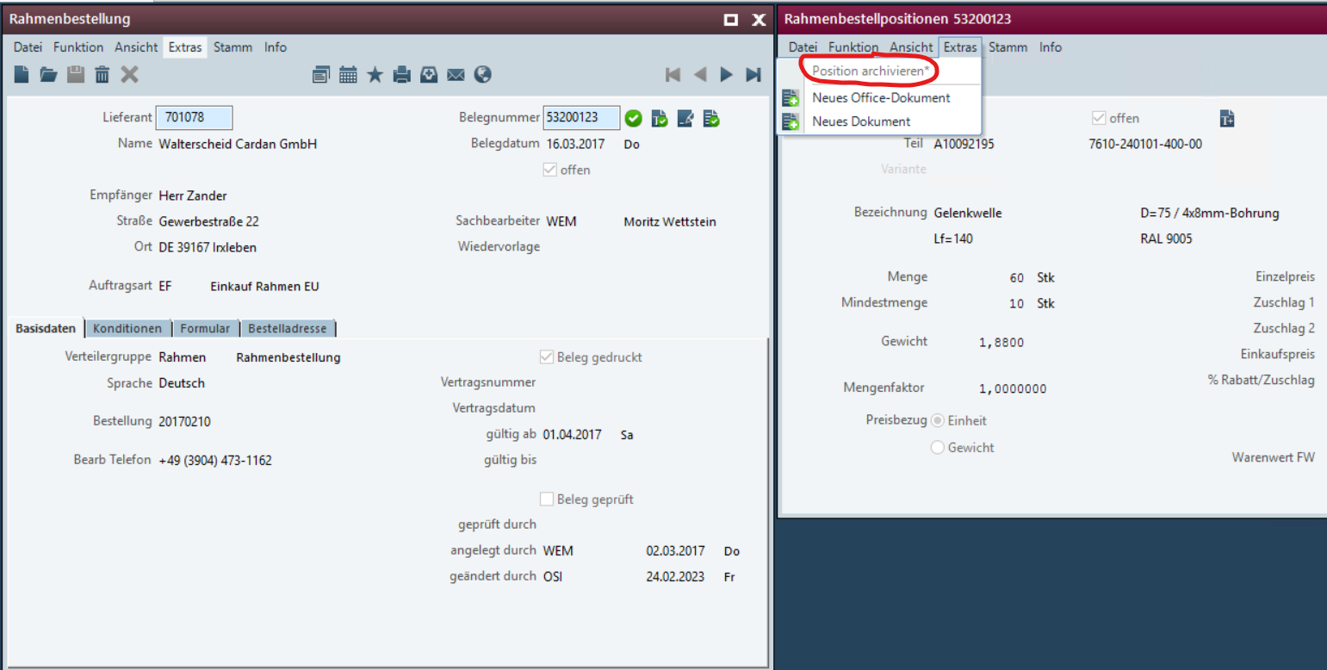

Bei Aufruf des Programms wird eine Hinweismeldung aufgerufen, um darauf zu verweisen, dass der Vorgang irreversibel ist und fortan keine Bestellungen mehr mit Bezug auf diese Position erfasst werden
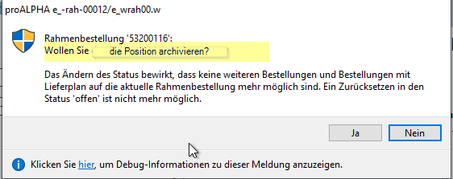

Wenn die Zeile archiviert wird, erscheint die untenstehende Bestätigungsmeldung.
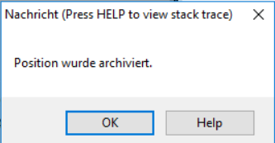

Nach der Archivierung der Zeile ist das Häkchen "Offen" verschwunden
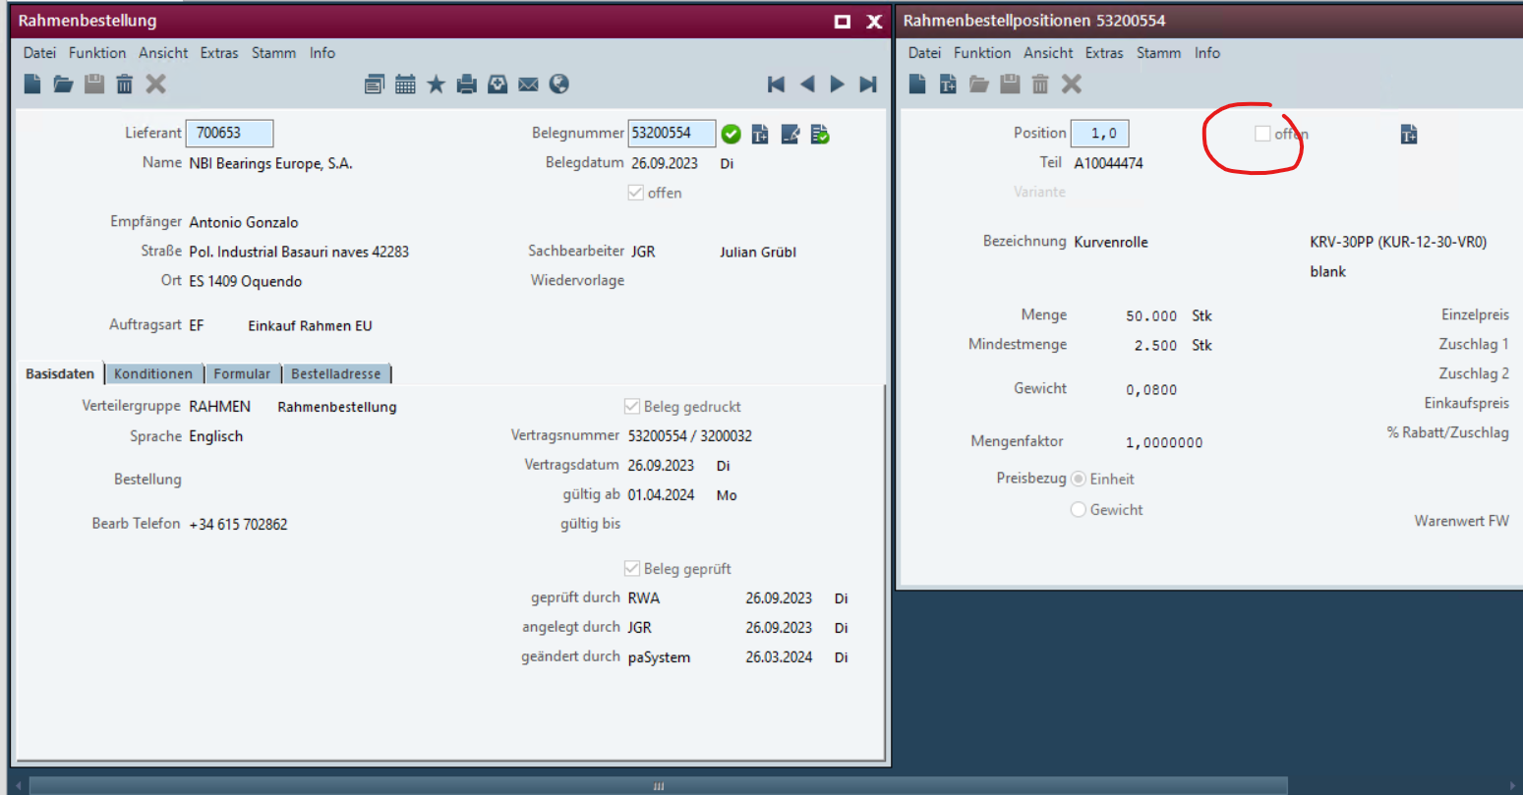

Anforderungsglossar (Begriffserklärung)

Begriff | Erklärung
Tabelle 1: Anforderungsglossar

Fachliches Design

Zusammenfassung der Lösung

Beschreibung der Lösung

<Vorlage für Abschnitt>

Geschäftslogik & Oberfläche

Datenmodell

Ausgabe

Abgrenzung
Die Anpassung bezieht sich auf die genannten Tabellen, Felder und Programme.
Mit diesem Pflichtenheft werden nicht automatisch funktionale Erweiterungen in angrenzenden Modulen der proALPHA Umgebung, wie DMS, Analyzer, Listen und Formulare vorgenommen. Auch die proALPHA Hilfe wird nicht automatisch erweitert.
Änderungen in angrenzenden Modulen / Programme müssen im Pflichtenheft beschrieben und definiert sein.

Testfälle
Die spezifizierten Testfälle bilden die hier beschriebene Anpassung ab und sind die Grundlage für die Abnahme der Software.

<Titel des Testfalls>
Pkt. | Beschreibung | Erwartetes Ergebnis | Testdaten
 | 1- Erstellen Sie eine Rahmbestellung mit zwei Zeilen.  2- Erzeugen Sie eine Bestellung mit Bezug auf die zweite zweite Zeile.  3- Verwenden Sie die neue Archivierungsfunktion für die erste Zeile.  4- Verwenden Sie die neue Archivierungsfunktion für die zweite Zeile.  5- Verwenden Sie die alte Archivierungsfunktion für die Kopfzeile. | 3- die erste Zeile ist archiviert  4- die zweite Zeile ist archiviert aber nicht der Kopf  5- der Kopf ist archieviert
 | Testergebnis (inkl. Screenshots)
 | 1- Erstellen Sie eine Rahmbestellung mit zwei Zeilen.  2- Verwenden Sie die neue Archivierungsfunktion für die erste Zeile.  3- die alte Archivierungsfunktion für den Kopf verwenden | 2- die erste Zeile ist archiviert  3- der Kopf und die zweite Zeile sind archiviert
 | Testergebnis (inkl. Screenshots)
 | Testergebnis (inkl. Screenshots)

<Titel des Testfalls>
Pkt. | Beschreibung | Erwartetes Ergebnis | Testdaten
 | Testergebnis (inkl. Screenshots)
 | Testergebnis (inkl. Screenshots)
 | Testergebnis (inkl. Screenshots)

Voraussetzungen

Technische Voraussetzungen
Die Nutzung von proALPHA Funktionalitäten außerhalb des Concurrent User Models (Anbindung von Fremdsystemen, Hintergrundverarbeitung) erfordert die Lizenzierung sog. Software Services.
Mit „Nutzung von proALPHA Funktionalitäten“ ist jegliche Verwendung bzw. jeglicher Zugriff auf die proALPHA Infrastruktur gemeint, z.B.
- Schreiben in Datenstrukturen von proALPHA
- Aufruf von proALPHA Klassen und sonstiger Geschäftslogik
- Aufruf von proALPHA Services
Für die im Pflichtenheft beschriebene Realisierung werden daher folgende Software Services benötigt:
- <Hier bitte Services aufführen, sonst Abschnitt löschen>
- …

Organisatorische Voraussetzungen

Hinweise zur Inbetriebnahme

Technisches Design

Add New Menu
Add new tool menu in e_prah10.w

Set Menu Design
Choose: Non-Global Menu Item
Menu: mix_Arcivierung
Short Description: Position archivieren
Action Type: Menu Event only
Active Rule: Fields enabled

Create XEC_e_wrah10_w_Lst.cls
- Use method subscribeOnMenuItem-PreProcessing
poWindow:prpoEvents:subscribeOnMenuItem-PreProcessing
( /* poSubscriber */ this-object ,
/* pcMethodOnPublish */ 'openArchivieren':U,
/* pcMenuItemID */ 'mix_Archivierung':U).
- Create new method openArchivieren
- Use hE_RA_Pos = poWindow:oGetUIProcedureByName('e_wrah10.w':U):hBufferHandleForTable('E_RA_Pos':U). for reference value.
- Find E_RA_Kopf for E_RA_Kopf.BelegNummer because to show repo message.
- Find E_RA_Pos for turn off E_RA_Pos.offen
- Use cRunDispatch('row-available':U). refresh the page after all conditions have been met.
- Link Instance e_wrah10_w add Instance Listener XEC_e_wrah10_w_Lst.cls

Repo Message
Meldung: xe-rah-00001
Default: nein
Message-Type: Question
Button-Type: YES-NO
Detail message reference e_-rah-00012

Meldung: xe-rah-00002
Default: ja
Message-Type: Information
Button-Type: OK
Detail message: Position wurd archiviert.

Schlussbestimmungen
Dieses Pflichtenheft bildet die Grundlage für kundenspezifische Erweiterungen der Standardsoftware proALPHA®.
Die kundenspezifischen Erweiterungen umfassen nur den in diesem Pflichtenheft definierten Bereich. Über diesen Rahmen hinausgehende Funktionalität wird nicht zur Verfügung gestellt.
Sofern nicht ausdrücklich anders vereinbart, werden die kundenspezifischen Erweiterungen nur in deutscher Sprache erstellt: Es erfolgt keine Übersetzung von Programmen, Programmteilen oder Daten in andere Sprachen. Dies gilt auch für die von proALPHA® im Standard unterstützten Sprachen.
Die kundenspezifischen Erweiterungen werden vor der Auslieferung sorgfältig getestet. Aus technischen Gründen ist es jedoch nicht möglich, den Test unter den gleichen Bedingungen und mit den gleichen Daten durchzuführen, mit denen der Einsatz beim Kunden erfolgen wird. Deshalb wird empfohlen, die Funktionen nach ihrer Auslieferung in der realen Systemumgebung sorgfältig zu prüfen.
Dem Kunden ist bekannt, dass für die Übertragung der in diesem Pflichtenheft definierten Funktionen in neue Versionen von proALPHA® Abweichungen in Darstellungsdetails oder der Handhabung erforderlich werden können. Das vorliegende Pflichtenheft behält auch in diesem Fall seine Gültigkeit, sofern für die in diesem Pflichtenheft definierten kundenspezifischen Erweiterungen eine Pflegevereinbarung besteht und keine Änderungen in der Funktionalität zu vereinbaren sind.
Dieses Pflichtenheft dokumentiert die kundenspezifischen Erweiterungen. Es ist keine weitere über die in diesem Pflichtenheft enthaltene Leistungsbeschreibung hinausgehende Dokumentation zur Verfügung zu stellen. Fragen zu kundenspezifischen Erweiterungen werden von der Hotline entgegengenommen und weitergeleitet.
Durch Ihre Unterschrift auf Seite 1 bestätigen Sie,
dass das Pflichtenheft in der vorliegenden Version akzeptiert und Vertragsbestandteil wird,
dass dieses Pflichtenheft den Funktionsumfang der zu erstellenden Software definiert und Nebenabreden bezüglich der Funktionalität nicht bestehen.

Anhang

Abbildungsverzeichnis
Es konnten keine Einträge für ein Abbildungsverzeichnis gefunden werden.

Tabellenverzeichnis
Es konnten keine Einträge für ein Abbildungsverzeichnis gefunden werden.

Änderungshistorie
Dok. -  version | Datum | Bearbeiter | Veranlasser | Kapitel | Beschreibung
1.0 |  | Frédéric Probst | <Ansprechpartner Kunde> | Alle | Initiale Neuanlage

